|  |
| --- |
| Nguyễn Trung Thành - 20176874 |

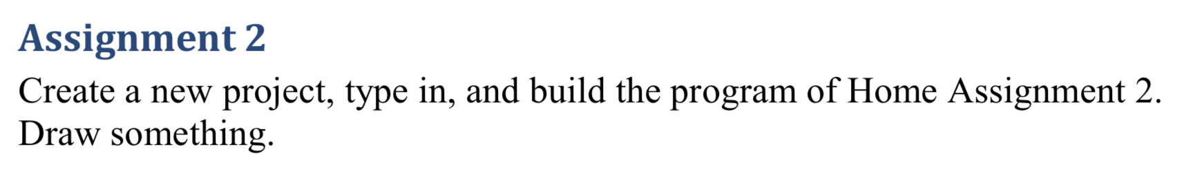

* Source code:

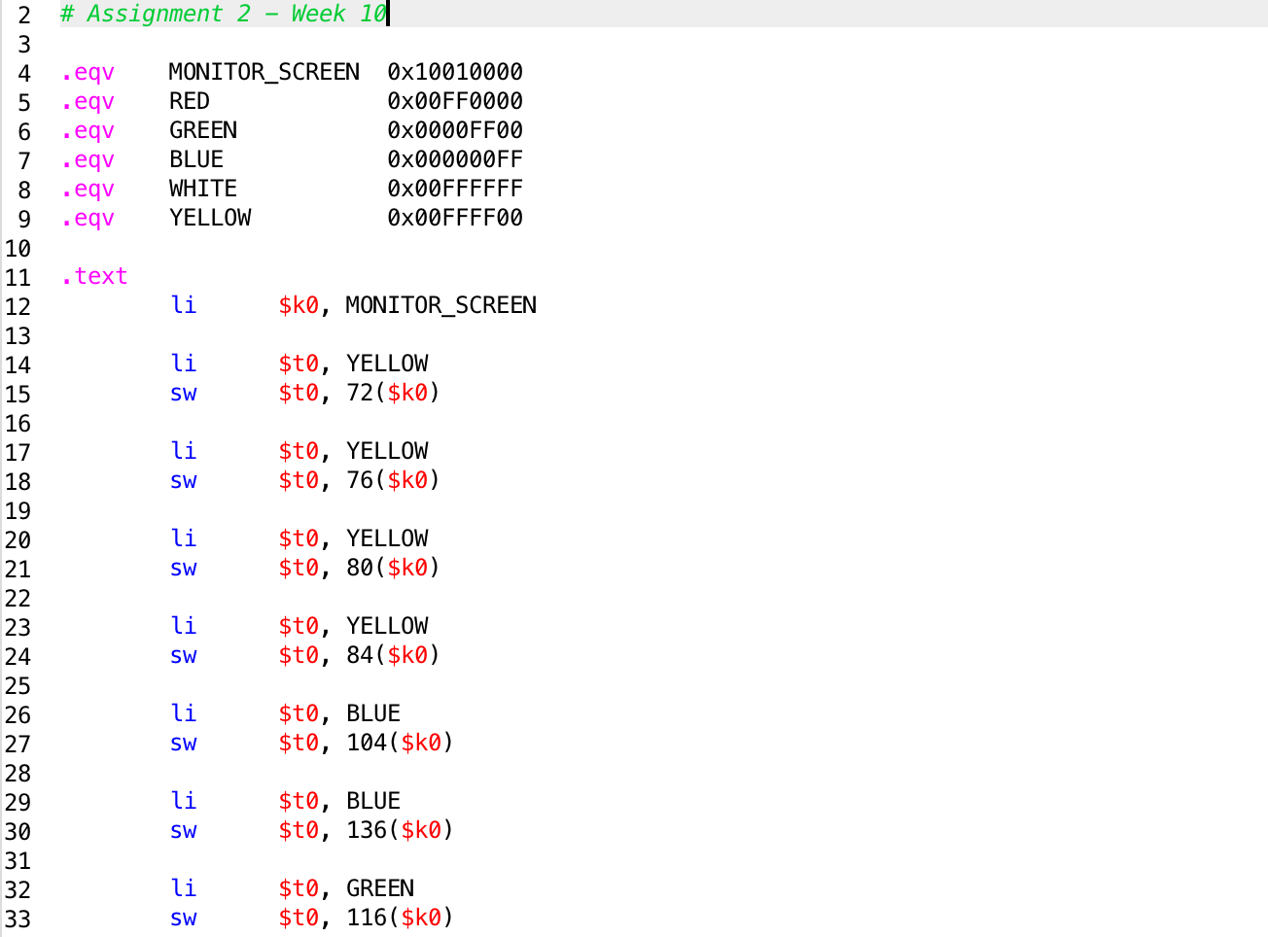

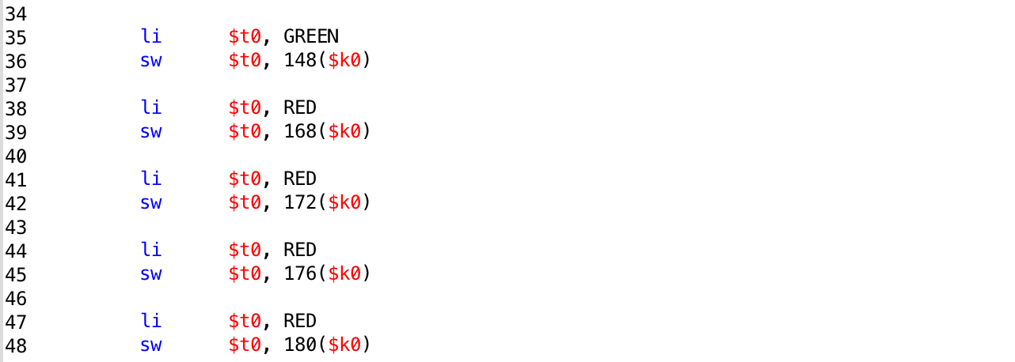

* Kết quả chạy chương trình

